RAPPEL :

LIGNES DIRECTRICES SUR COMMENT UTILISER LES SCÉNARIOS SOCIAUX DE FAÇON EFFICACE “*THE NEW SOCIAL STORY BOOK* (1994)”

1. Présentez le scénario social à la personne à un moment où tout le monde est calme et relaxe.
2. Utilisez une approche honnête et directe quand vous présentez le scénario.
3. Relisez le scénario aussi souvent qu’il est nécessaire.
4. Gardez une attitude positive, rassurante et patiente quand vous relisez le scénario.
5. Quand vous relisez le scénario, ayez un ton de voix calme et amical; de plus, assurez-vous que l’environnement soit silencieux, confortable et dépourvu de distractions.
6. Impliquez les autres dans la lecture du scénario quand c’est approprié.
7. Ne présentez qu’un seul scénario à la fois afin de maximiser l’apprentissage et de vous assurer que la personne ne soit pas inondée d’informations.

**COMMENT SE LAVER LES MAINS**

**1 :** Je mets de l’eau sur les mains



**2 :** Je mets du savon sur mes deux mains



**3 :** Je frotte mes mains 15 à 20 secondes (le temps d’une courte chanson, par exemple Bonne fête)



**4 :** Je nettoie mes ongles



**5 :** Je me rince les mains avec de l’eau pour bien enlever le savon



**6 :** Je m’essuie les deux mains



**7 :** Je ferme le robinet avec du papier et je jette le papier à la poubelle



Bravo, tu as bien lavé tes mains.



Tu te protèges des maladies et tu protèges les autres.

MERCI



**JE ME LAVE LES MAINS**

DÈS que je rentre à la maison





QUAND mes mains sont sales

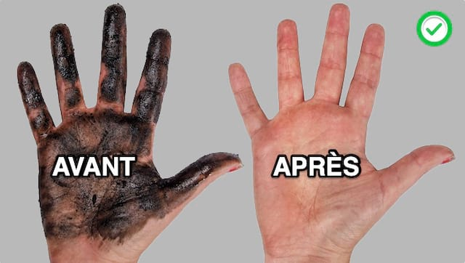

APRÈS éternuer ou tousser





APRÈS me moucher





APRÈS la toilette



APRÈS avoir touché aux poubelles





AVANT de faire de la cuisine





AVANT de manger

